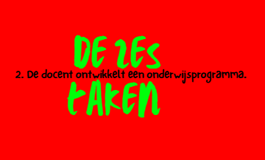

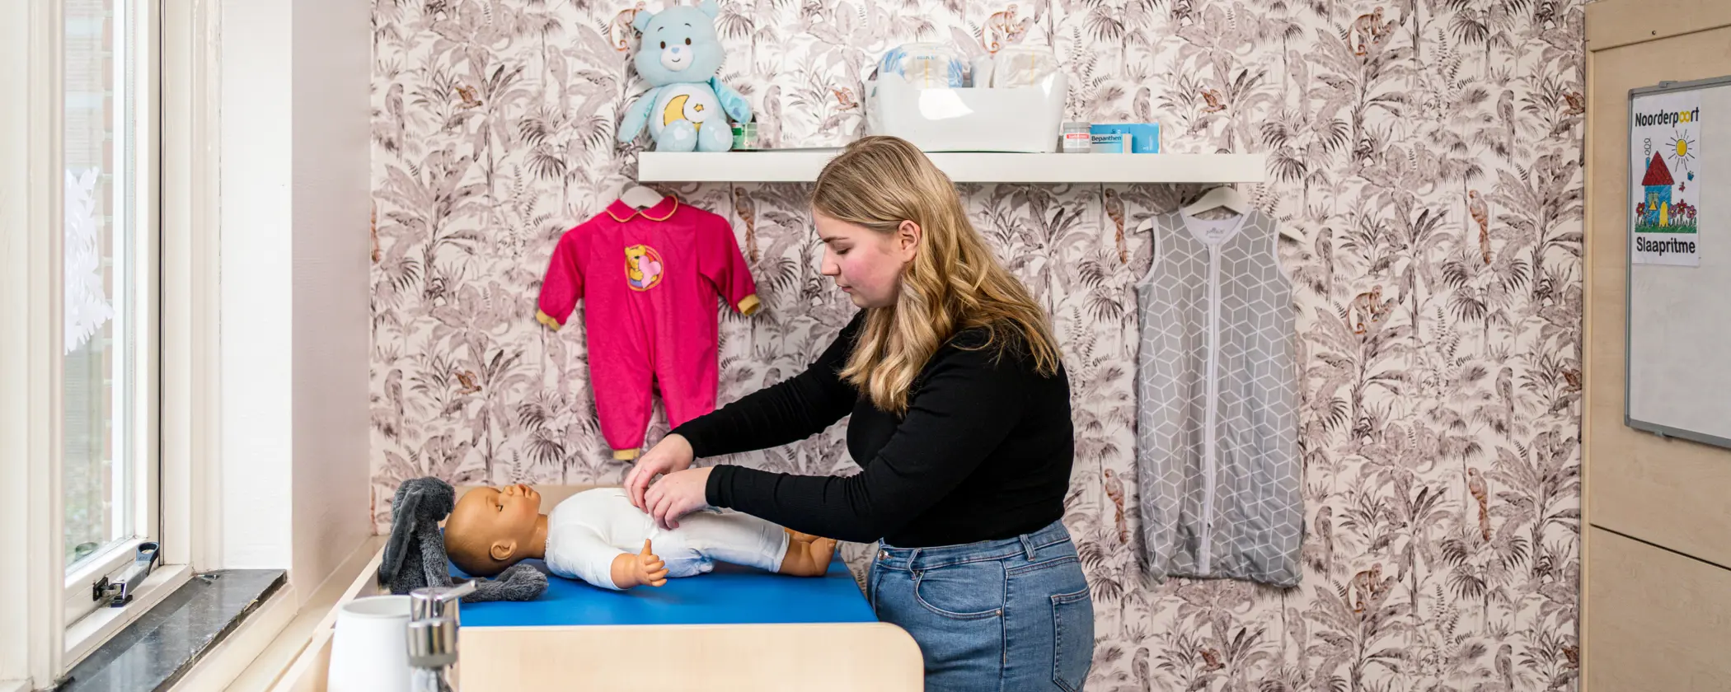


De docent ontwikkelt (een onderdeel van) het onderwijsprogramma, op basis van de wettelijke kaders, in samenspraak met het onderwijsteam en binnen de beleidskaders van de school.

Voordat ik een onderwijsprogramma ontwikkelde, heb ik onderzocht wat de wettelijke kaders zijn en hoe ze binnen het team Welzijn lessen ontwikkelen. Vanuit het wettelijk kader wordt er gebruik gemaakt van het kwalificatieregister op gesteld door de SBB.

“SBB is een professionele organisatie in het hart van het middelbaar beroepsonderwijs en het bedrijfsleven. Wij voeren taken uit in opdracht van het ministerie van OCW, zoals het erkennen en begeleiden van leerbedrijven, onder andere voor stages en leerbanen.” (www.s-bb.nl)

Oriënteren

Inleiding

In de derde periode van het schooljaar heb ik samen met het team en werkbegeleider onderzocht of en welke modules er gegeven werden. Hier heb ik met het team en mijn studiebegeleider onderzocht of er vakken zijn die een aanvulling of nieuw ontwikkeld moesten worden.
Afgelopen jaar is er overgestapt op nieuwe boeken/methodiek en er waren nog twee modules die werkten via een oude methode. Voor komende jaren wordt uit de nieuwe boeken gewerkt en was het een mooie kans om daadwerkelijk een lesprogramma te ontwikkelen, die ook meteen geïmpliceerd kon worden.

Voor de derde en vierde periode zijn er meerdere lesreeksen ontwikkeld. Sommige lesprogramma’s heb ik bij geschaafd en had ik al in een vorige periode gegeven, dus was het bijschaven en omzetten naar de huidige methodiek/boeken. In de laatste periode heb ik drie lessenreeksen gemaakt voor communicatie en pedagogiek. Voor mijn rol als mbo-docent heb ik één lesprogramma in dit portfolio uitgewerkt.

Het is belangrijk om te weten aan welke doelgroep je precies lesgeeft. Voordat ik de lessen hebben gemaakt , ben ik eerst gaan uitzoeken aan welke doelgroep ik lesgeef. Ik denk dat het voor alle aspecten van het lesgeven belangrijk is waar je de studenten naartoe wilt leren. Daarom ben ik begonnen met het omschrijven van de pedagogisch medewerker.

Pedagogisch medewerker
(https://kwalificatie-mijn.s-bb.nl/kwalificatie/gespecialiseerd-pedagogisch-medewerker-gewijzigd-

Omschrijving
De gespecialiseerd pedagogisch medewerker werkt binnen een kindercentrum waar diensten als kinderopvang, buitenschoolse opvang, peuteropvang of voorschoolse educatie worden aangeboden. Ook kan ze /hij werkzaam zijn in een integraal kindcentrum of brede school waar opvang en onderwijs gecombineerd worden, bijvoorbeeld als 'combinatiefunctionaris'. De gespecialiseerd pedagogisch medewerker kan ook werkzaam zijn in organisaties die opvoedingsondersteuning en/of ondersteuning aanbieden aan kinderen of jongeren met specifieke ondersteuningsvragen, bijvoorbeeld op grond van ontwikkelingsachterstand, al dan niet als gevolg van een zintuigelijke, lichamelijke of verstandelijke beperking dan wel vanwege de leef- of opvoedingssituatie.

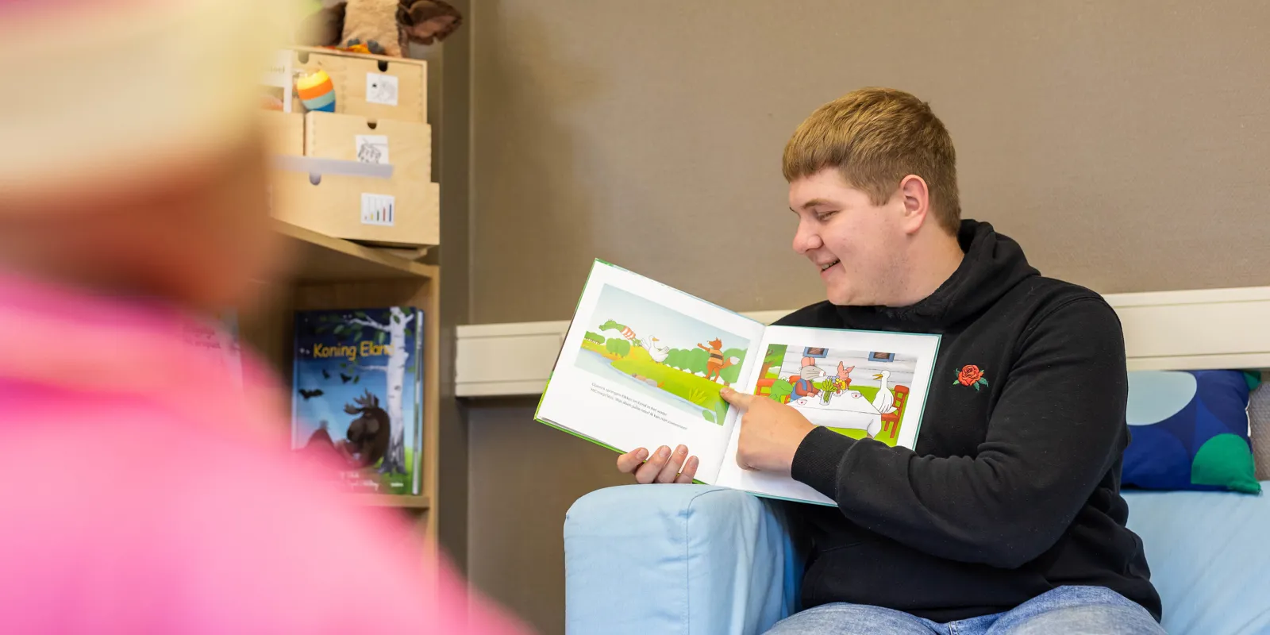
De gespecialiseerd pedagogisch medewerker biedt in groepsverband een stimulerende omgeving voor de ontwikkeling van elk kind/jongere. Ze creëert een veilige, vertrouwde omgeving waarbinnen ze zorgt voor balans tussen rust en structuur enerzijds en uitdaging, activiteiten en (vrij) spel anderzijds. De gespecialiseerd pedagogisch medewerker heeft de rol van mentor voor een aantal kinderen/jongeren en ondersteunt de ontplooiing van het individuele - en unieke - kind met diens talenten en behoeften, en dit alles passend bij de ontwikkelingsleeftijd. Ze stelt zich actief op en stimuleert doelgericht het leren en ontwikkelen van kinderen/jongeren op allerlei ontwikkelingsdomeinen. Spelenderwijs, door te laten ontdekken, te laten ervaren en te laten oefenen binnen een gevarieerd aanbod. Afhankelijk van de setting kan ze een aansturende en begeleidende rol vervullen voor collega's en vrijwilligers en is zij het aanspreekpunt voor de ouders/vervangende opvoeders en betrokken zoals interne collega's en externe deskundigen. Voor het management kan zij een informerende en beleidsondersteunende rol vervullen. Ze weet van aanpakken en toont een ondernemende houding.
(https://kwalificatie-mijn.s-bb.nl/kwalificatie/gespecialiseerd-pedagogisch-medewerker-)



Kwalificatiedossier
De opleiding Pedagogisch medewerker is verbonden aan de opleiding Zoren Welzijn. Hier is een kwalificatiedossier aan verbonden. Vanuit deze kaders wordt het aangeboden

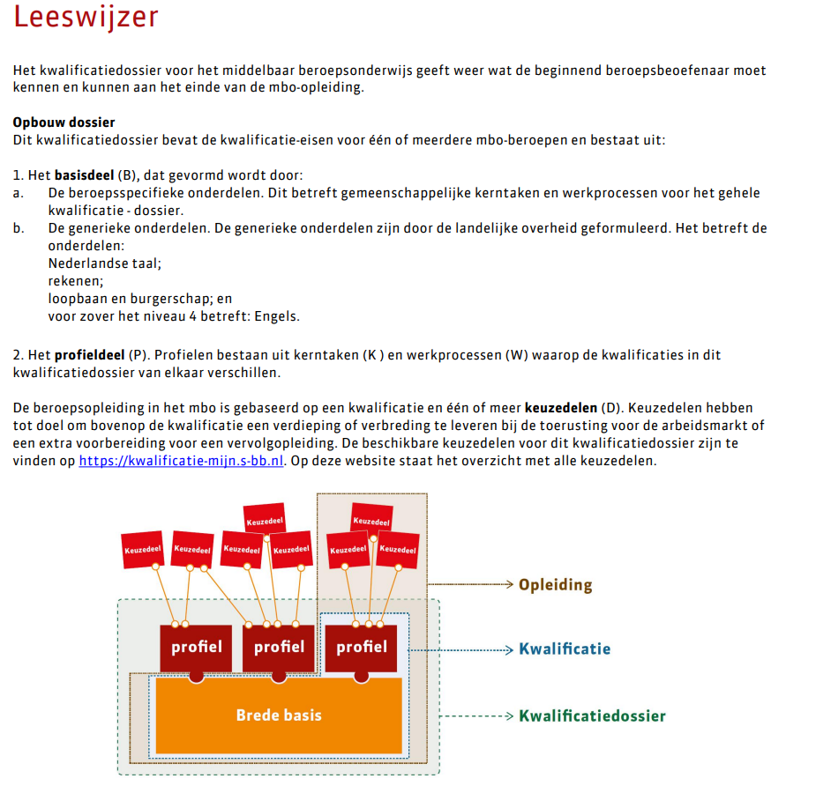

(profiel van kwalificatiedossier pedagogisch werk credo-nr 23285 Gespecialiseerd pedagogisch medewerker, crebonr. 25697 Penvoerder: Sectorkamer zorg, welzijn e



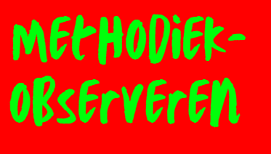

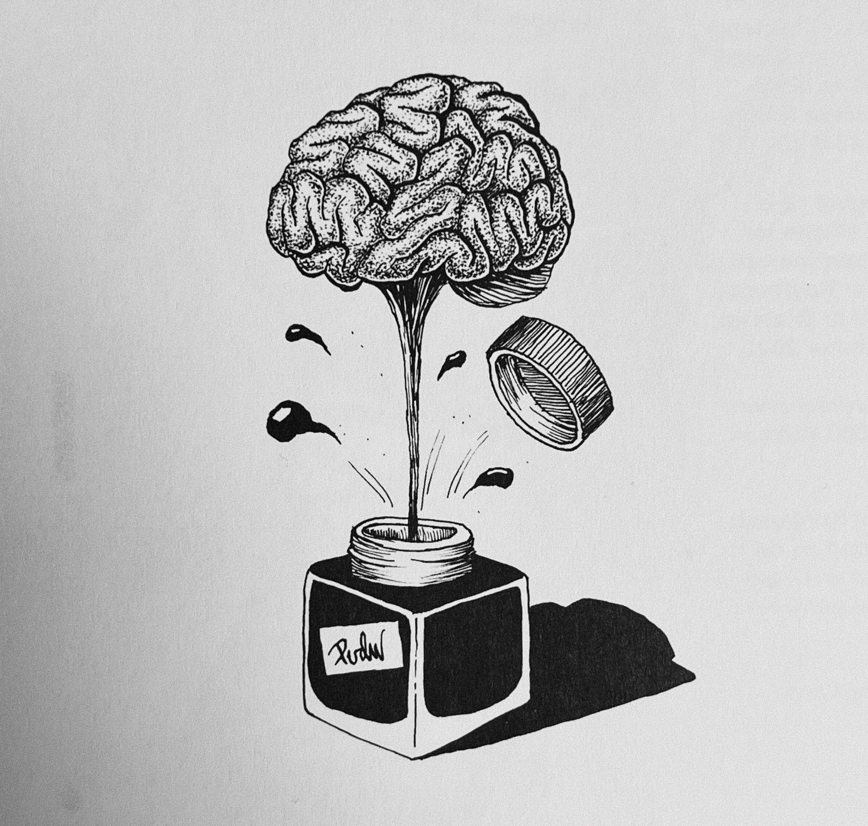

Moduleoverzicht

Het onderwijsprogramma wordt samengesteld op basis van de kwalificaties uit dit dossier en worden de lessen gekoppeld aan de examens in het Kwalificatie dossier. Hierbij wordt er een module-overzicht gemaakt en in een leerplanschema verwerkt. Welke modules worden er gegeven, wie gaat ze geven en is er al een lesprogramma ontwikkeld

Het lesprogramma is gekoppeld aan een examen die studenten gaan uitvoeren op stage,

Voorbereiden
Het lesprogramma Methodiek- Observeren Methodiek -Observeren is een geheel nieuwe module.
Dit gaf mij de gelegenheid om de lessen helemaal vorm te geven, vanuit het kwalificatiedossier en de nieuwe boeken. Ik ga dieper in op deze lessen, omdat het een reeks is, met een aantal nieuwe werkvormen en deze het meeste is ontwikkeld/bijgeschaafd, tijdens de periode zelf. Voor deze les heb ik een aantal mensen gevraagd een lesbezoek te doen en op basis hiervan heb ik de lessen verder ontwikkeld/aangepast. Het uitvoeren van deze les zal uitgewerkt worden bij de derde taak van de mbo-docent; de docent voert een onderwijsprogramma uit

“Of u iets kunt observeren of niet hangt af van de theorie die u gebruikt. Het is de theorie die bepaalt wat kan worden waargenomen” Albert Einstein
.

`

(2018).Inky Brain. Inkisme, Peter van der Weij breinkennis. Eigen beheer

Vormen van de lessen

In de werkplaats hebben we een introductie gehad over breinleren. Dit sprak mij erg aan. In het maken van deze lessen introduceerde een collega het boekje “Het brein achter leren” en het boek “Breindidactiek. (Dirksen, G. e.a., (2018). Breindidactiek. Helpen leren met breinkennis. Synaps Uitgeverij

Hierin worden zes breinprincipes geïntroduceerd. Het BCL model ( BreinCentraal Leren) sprak mij aan, omdat het een beroep doet op meerdere zintuigen en vaardigheden. Die van de student, maar ook op die van mij. Ik heb elke les gebaseerd op deze zes breinprincipes.

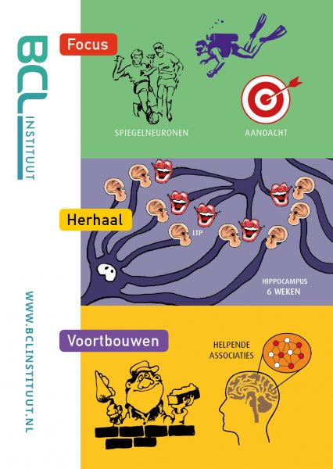
Structurerende breinprincipes
Deze principes gaan over de globale lijnen en opzet van een les(programma):

Focussen: Gerichte aandacht is erg belangrijk bij het opdoen van nieuwe kennis en het leren van vaardigheden → Zorg voor gerichte aandacht, maak je les, nuttig, voorspelbaar en realistisch;
Herhalen: Om kennis en vaardigheden onder de knie te krijgen en consolideren is gespreid herhalen en oefenen heel krachtig → Zorg voor herhaling, oefening, spreiding en pauzes om kennis te laten consolideren);
Voortbouwen: Leer voorkennis van tevoren activeren en achteraf reorganiseren. Hierdoor leren leerlingen het geleerde makkelijker onthouden, toe te passen, te verwerken en op te slaan → Activeer voorkennis en helpende associaties en reflecteer.

Activerende breinprincipes
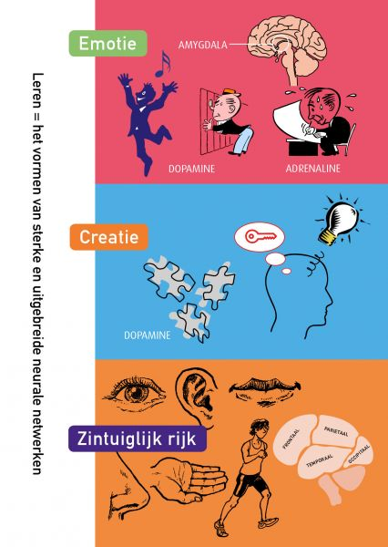
Deze principes dragen bij aan activatie en motivatie van de student:

Emotie: Zorg als docent voor een leerklimaat waarin studenten zich veilig genoeg voelen om uitdagingen aan te gaan en van fouten te leren, maar ook dat er tegelijkertijd genoeg uitdagingen zijn → maak het spannend en uitdagend en wees een dopaminedealer;
Creatie: Leer studenten diep over dingen nadenken en zelf betekenis te creëren → actief aan de slag en dieper laten nadenken;
Zintuiglijk rijk: Activeer in je lessen verschillende zintuigen en zet beweging in tijdens je lessen

Ik kies voor elke les deze principes, omdat dit mij dwingt een vaste vorm te kiezen. Hierdoor dwaal ik hopelijk minder snel af en zijn de lessen elke keer in de vorm gelijk. Hierdoor ontstaan voorspelbare en gestructureerde lessen. Doordat de doelen aan de voorkant al gemaakt worden is het makkelijk om toe te werken naar een einddoel. Dit geeft mij ook meer rust en hoef ik niet op de dag zelf of een korte tijd daarvoor nog te bedenken wat ik ga doen
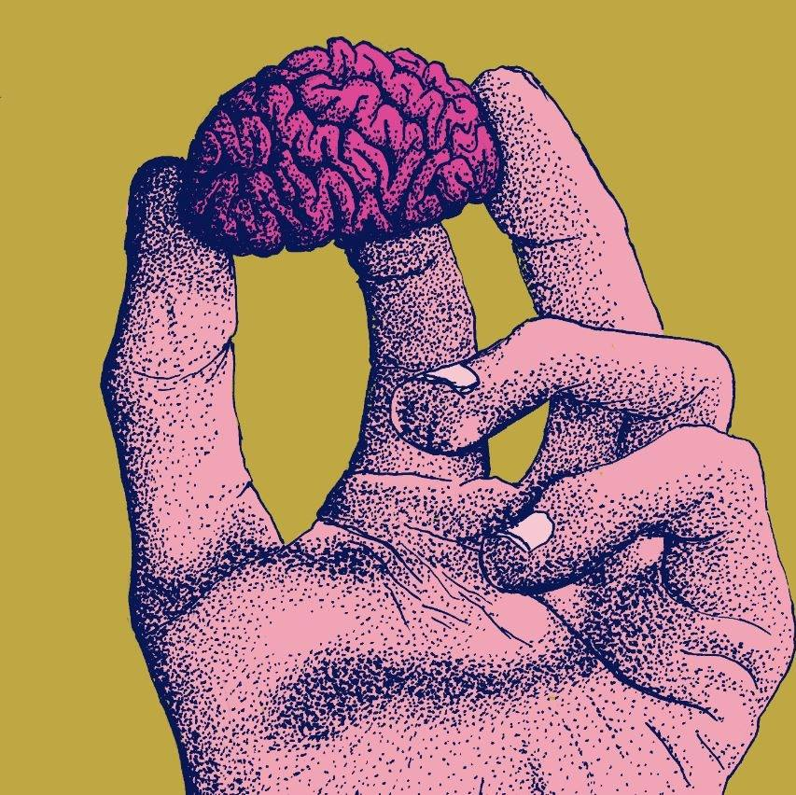
(2020, puny brain, Peter van der Weij, eigen beheer)

Voor- en nadelen breinprincipes

Mijn sterke kanten zijn de activerende breinprincipes. Zintuigen, creatie en emoties zijn voor mij natuurlijke processen en ben ik door de jaren heen bekwaam in geworden. Ik kan snel een veilig klimaat creëren en vind het belangrijk om de diepte in te gaan.” Vind ik gewoon leuk’, is niet een antwoord waar deze docent tevreden mee is

Mijn minder sterke kanten zijn de structurerende breinprincipes. Ik kan alle kanten op gaan en de focus snel verleggen. Hierdoor spring je wel snel in bij wat er speelt, maar daardoor verlies je soms ook de regie. Mijn gedrag is wel voorspelbaar en studenten krijgen wel altijd dezelfde reacties en antwoorden op vragen. Grote valkuil is dat ik te eel in één les wil doen. Hierdoor overspoel je de studenten en mezelf, waardoor lessen energie kosten. Voor beiden.

Methodiek- Spelen en leren (observeren)
Het vak observeren sprak mij in de instantie aan, omdat ik afgelopen jaren veel observatie heb moeten doen. In een psychiatrische instelling en voordat ik begon aan Noorderpoort deed ik voor een extern bedrijf observaties op basisscholen om het
(probleem)gedrag van leerlingen in kaart te brengen. Dit deed ik methodisch, maar wel
op mijn eigen manier. Het was daarom goed om weer eens vanuit de boeken te observeren.

Doelgroep
Methodiek is een les voor o3PW-A.
Dit zijn tweedejaarsstudenten. PW-A is Pedagogisch medewerker. Het valt onder de module Methodiek. Deze les valt binnen een module spelen en leren. We werken vanuit de volgende boeken :

Opvoeden, begeleiden en verzorgen & Communicatie met kinderen, ouders en collega’s



Hier werken we vanuit de volgende thema’s

- Thema 7: signaleren, observeren en rapporteren
- Thema 8: Observatiemethoden
- Thema 20: Rapporteren

Doel
Aan het einde van de lessenreeks kunnen de studenten verschillende observatiemethodes benoemen om vervolgens een observatieplan te maken op basis van een observatie die ze in de praktijk hebben gemaakt.

Tijdsplanning
Het is een lessenreeks van 8 weken. Voor het tweede jaar is het periode 7. Elke week heb ik een PowerPoint gemaakt met verschillende werkvormen en opdrachten. 50 minuten per les.

Afronding/ eindopdracht
Studenten maken op basis van de documentaire “De kinderen van Juf Kiet” een observatie en schrijven vervolgens een nieuw plan van aanpak voor een methode. Dit mag in overleg met maximaal twee andere student om een werksituatie te simuleren, waarin je in de praktijk mee te maken krijgt.

Elke week zette ik een streep door het onderwerp van de week daarvoor en besprak ik aan het begin van de les de planning.

Na het afronden van dit lesprogramma is er toestemming om het examen PW-W2-P52: “de studente observeert en rapporteert examen

“de

- Beers, M., Brouwers, B., van Brouwershaven, S., & Cremers, T. (2023). Opvoeden, begeleiden en verzorgen. ThiemeMeulenhoff. Eindredactie: K.Stolk-Haak)

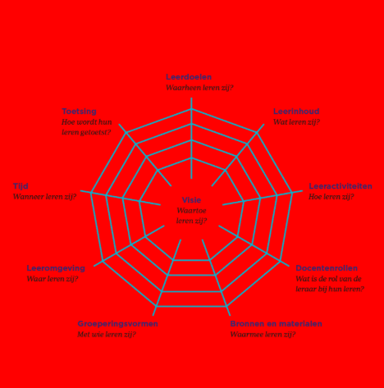

Curriculaire spinnenweb

Doel : De studenten weten aan het einde van de periodes wat waarnemen, signaleren en interpreteren is en wat de verschillen zijn.

Leerinhoud: De verschillende vormen van observeren en de verwerking van deze informatie

Leeractiviteiten: Volgens de breinprincipes zoals eerder beschreven

Docentenrol: Mijn rol is in de eerste delen van de les zenden en informatie overbrengen en hierop volgende ondersteunend en laat de studenten aan het werk

Bronnen en materialen: Opvoeden, begeleiden en verzorgen & Communicatie met kinderen, ouders en collega’s

Groeperingsvormen : Ze werken in hun eigen klas. De ene keer als groepje en soms individueel. De eindopdracht is in groepjes van twee of drie.

Leeromgeving: De gehele school. We doen oefeningen in het lokaal, in de school en buiten de school

Tijd : Het is een lessenreeks van 8 weken. Voor het tweede jaar is het periode 7. Elke week heb ik een PowerPoint gemaakt met verschillende werkvormen en opdrachten. 50 minuten per les.

Toetsing: Studenten maken op basis van de documentaire “De kinderen van Juf Kiet” een observatie en schrijven vervolgens een nieuw plan van aanpak voor een methode.

Lesweek | Onderwerp
1 | Waarnemen, signaleren en interpreteren
2 | Prikkels, gewaarwording, verwerking
3 | Observatietechnieken
4 | Verwerken van informatie
5 | Observatieschema
6 | Observeren rondom de school
7 | Observeren in de praktijk
8 | Examen
9 | Inhaalmoment

Methodiek- Spelen en leren lesplanning
Uitvoeren

Introductie
Elke les introduceerde ik met een voorblad met nieuw plaatje, nam ik de planning door en welke boeken en thema’s we deze les bespraken. De eindopdracht heb ik niet inhoudelijk besproken, maar wel elke les benoemd dat we toewerken naar een observatie. Ik heb er bewust voor gekozen om de eindopdracht nog niet in detail te bespreken. Dit om te voorkomen dat de studenten de opdracht al willen/kunnen maken zonder de informatie te hebben. Het is een uitgebreide opdracht, dus voorkennis is noodzakelijk.

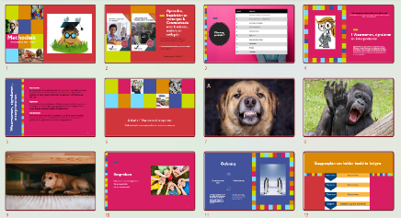
Les 1 Waarnemen en signaleren
Doel: De studenten weten aan het einde van de les
wat waarnemen, signaleren en interpreteren is en
wat de verschillen zijn.

Structurerende breinprincipes

Focussen: De les bestaat uit een stuk uitleg en vervolgens meerder foto’s met steeds dezelfde opdracht. Wat zie je? Of met andere woorden ; wat neem je waar? Dit zijn meerdere afbeeldingen waarbij je vraagt naar objectieve en subjectieve waarnemingen.

Herhalen: De opbouw van deze lessen zijn hetzelfde en binnen de les blijf ik de objectieve en subjectieve aspecten benoemen.

Voortbouwen: Dit is de introductie. De thema’s blijven komende weken terugkomen

Activerende breinprincipes

Emotie: Als aanvullende opdracht vraag ik de klas om mij als docent de gehele les te bestuderen. Welke maniertjes heb ik? Zijn er stopwoordjes? Schrijf zoveel mogelijk op. Aan het einde van de les zal ik deze gegevens verzamelen en de uitkomsten verwerken in de lessen

Creatie: Elke les koppel ik aan de praktijk. Ik gebruik voorbeelden van de stage en vraag de klas naar voorbeelden en wat de gevolgen kunnen zijn van dingen waarnemen in een klas

Zintuiglijk; de eerste les is veel waarnemen en bespreken wat nu precies objectief en wat nu subjectief is. Wanneer deze twee termen aan het einde van de les helder zijn is het doel van deze les bereikt

Voorbeeld van één van de foto’s waarbij studenten de objectieve en subjectieve waarnemingen benoemen


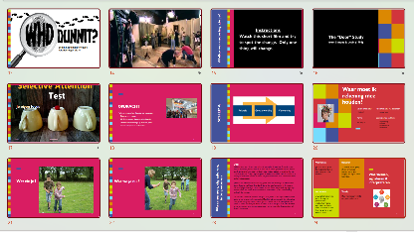
L Les 2 Selectieve attentie

Doel: De studenten weten aan het einde van de les wat selectieve attentie is en hoe dit voorkomt op de werkplek.

Structurerende breinprincipes

Focussen: We bekijken een filmpje waarbij een detective een moord moet oplossen. Tijdens het filmpje veranderen er 21 dingen. Het is aan de klas om te ontdekken welke veranderingen.

Herhalen: Aan het begin van de les heb ik nog een aantal foto’s en behandelen we objectief en subjectief nogmaals.

Voortbouwen: Na het bespreken van het filmpje heb ik een aantal oefeningen, waarbij de studenten tegenover elkaar staan, elkaar observeren en dan 30 seconden met de rug naar elkaar staan, Vervolgens veranderen ze iets aan hun uiterlijk. Raad vervolgens wat er veranderd is.Afsluitend bekijken en bespreken we het filmpje “The Door study” ( Simon & Levin, 1998)

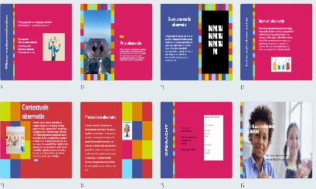

Activerende breinprincipes

Emotie: Bij het filmpje zal er verbazing zijn en de opdracht die ze doen zal aansluiten bij het thema en zet ze letterlijk in beweging. Ze mogen zelf een medestudent kiezen, omdat ze elkaar uitvoeren gaan observeren. Hierbij is het belangrijk dat je goed uitlegt dat je elkaar goed bekijkt en als jij je ongemakkelijk voelt, dit onderdeel van de opdracht is.

Creatie: Doordat er verbazing ontstaat proberen de meeste studenten alle veranderingen te zien. Koppel de stof door vragen te stellen zoals; waar ben jij op stage weleens verbaasd over? Welke veranderingen hebben weleens invloed gehad op jouw school of stage?

Zintuiglijk rijk; We hebben het de gehele les over observeren en we hebben een aaneenschakeling van zintuigen. De koppelvragen aan de stof zijn een mooie manier om halverwege rust te creëren en van het ene naar het andere onderwerp te gaan.

Les 3 Beïnvloedende factoren

Doel: De studenten weten aan het einde van de les wat selectieve attentie is en hoe dit voorkomt op de werkplek.

Structurerende breinprincipes

Focussen: Er worden verschillende factoren besproken die invloed hebben op een observatie. We gaan aan de hand van een aantal stellingen onderzoeken wat nu factoren zijn die een observatie kunnen beïnvloeden
Herhalen: In de inleiding bekijken we met studenten een aantal afbeeldingen die meerdere interpretaties kent.
Voortbouwen: Beïnvloedende factoren zijn afhankelijk van referentiekaders. Dit bespreken we aan de hand van ervaringen
Activerende breinprincipes

Emotie: Omdat er zoveel factoren zijn die een observatie kunnen beïnvloeden, maken we gebruik van voorbeelden die aansluiten bij de doelgroep. Telefoon, sociale media etc.

Creatie: De afbeeldingenlaten zien is een speelse en vrije manier om op een simpele wijze te laten zien dat je wel naar hetzelfde kan kijken, maar niet hetzelfde ziet .

Zintuiglijk rijk: Het aan de hand van stellingen werken verdeelt de groep mooi en geeft verdieping. Klassikaal de afbeeldingen bespreken levert mooie verschillende inzichten in. Het stuk referentie en kennis kan je mooi bespreken. Weet iemand al wie Van Gogh is? Stel dat iemand dit niet weet, maar je wel hier vanuit gaat en je zegt: we gaan nu allemaal richten op het schilderij van Gogh. Als er 4 afbeeldingen zijn, hoe makkelijk is dit dan?


< Afbeeldingen
die op meerdere
manieren geïnterpreteerd kunnen worden

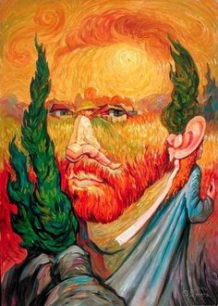

Les 4 Observatiemethoden

Doel: De studenten weten aan het einde welke observatiemethoden zijn. Dit kunnen ze nog niet toepassen, maar weten welke er zijn.

Structurerende breinprincipes Activerende breinprincipes

Focussen: Er zijn verschillende manier van observeren. Deze manieren bespreek ik en leg ik uit. Vervolgens gaan studenten een observatie doen ergens in de school . Voor de eerste observatie maken ze een vrije observatie, waarbij er nog geen concreet doel is.

Herhalen: In de inleiding wordt er nog een filmpje getoond waarbij selectieve attentie centraal staat.

Voortbouwen: Na de observatie spreken we na en wordt er een beginsituatie geschetst voor een doel in de volgende les
Emotie: In deze les mogen ze de hele school door. Doordat de observatie redelijk vrij wordt gehouden is er nog geen sprake van fouten of de opdracht verkeerd doen

Creatie: Voor de eerste observatie mogen ze vrij invullen hoe ze dit doen . Dit geeft eigen verantwoordelijkheid en geeft inzicht in de vele factoren die meespelen

Zintuiglijk rijk: Doordat het nog vrij is kunnen studenten “verzuipen” in de opdracht. Dit is een mooie manier om in de komende lessen de opdracht meer structuur te geven.

Les 5 Prikkels, waarneming, verwerking

Doel: De studenten weten aan het einde van de les wat prikkels, waarneming en verwerking is.

Structurerende breinprincipes

Focussen
Ik bouw de lessen op dezelfde manier voort. Ter introductie heb ik muziek aangezet, mijn telefoon aan en heb een filmpje op de achtergrond aan staan. Hierbij probeer ik de term prikkels te introduceren.

Herhalen: De opbouw van deze lessen zijn hetzelfde en binnen deze les haal ik het schema prikkels, gewaarwoording en verwerking een aantal keren terug.

Voortbouwen: De thema’s blijven komende weken terugkomen en werken naar de eindopdracht toe.

Activerende breinprincipes

Emotie: Ter introductie heb ik dus heel veel prikkels en gaan we met de klas analyseren waarom de start van de les zo rommelig verloopt. Hierdoor ervaren ze zelf wat prikkels kunnen zijn.

Creatie: Ze gaan een observatie doen gebaseerd op prikkels. Zijn prikkels voor iedereen hetzelfde en altijd op dezelfde manier storend/ helpend?

Zintuiglijk; Ze gaan in de tweede helft actief op zoek naar prikkels. Prikkels die helpen zijn ( stilte, bepaalde omgeving, goed voorbeeld ) en minder goede prikkels ( afleiding, telefoon, geluiden)

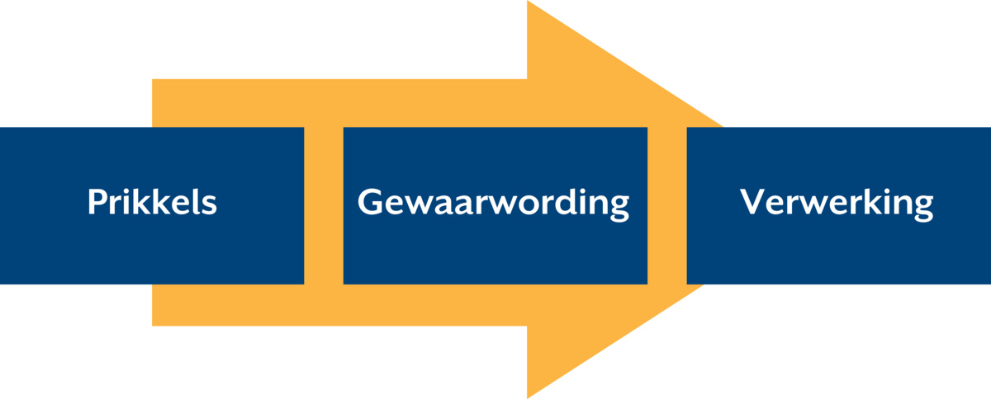

1. Beers, M., Brouwers, B., van Brouwershaven, S., & Cremers, T. (2023). Opvoeden, begeleiden en verzorgen. ThiemeMeulenhoff. Eindredactie: K.Stolk-Haak)
Les 6 Rapporteren

Doel: De studenten weten aan het einde van de les op welke manier je een observatie kan rapporteren en hoe je deze uitvoert.

Structurerende breinprincipes

Focussen: De les bestaat uit theorie en uitleg . We blikken terug op de vorige lessen. Als introductie heb ik een filmpje die ze moeten observeren, waarbij er weer nadrukkelijk wordt geoefende met selectieve waarneming. Nieuwe theorie is hoe ze de informatie die ze verzameld hebben op een gestructureerde en methodische manier kunnen verwerken.

Herhalen: Er wordt teruggeblikt en het filmpje sluit aan op de gegeven stof en hier wordt op voort gezet,.

Voortbouwen: We hebben dezelfde thema’s en sluit aan op voorgaande lessen. De informatie dei de vorige les is verzameld, zal aan het einde van de les ingezet worden.

Activerende breinprincipes

Emotie: In de vorige lessen hebben ze allemaal informatie over mij verzameld. Welke trekjes heb ik , stopwoordjes en maniertjes. Op basis van deze uitkomsten heb ik een bingokaart gemaakt met al deze kenmerken. Wanneer ze de kaart vol hebben, dan hebben ze een kenmerkenbingo en gewonnen,

Creatie: Doordat ze tijdens de les ook een andere opdracht krijgen ontstaat er een andere dynamiek. Hierbij lopen ze ook in valkuilen en beïnvloedede factoren. Juist dat deze gaan plaats vinden is het waardevol om dit in de les zelf te bespreken.

Zintuiglijk; Het filmpje laat een aantal veranderingen in een straat zien. De uitkomsten van de bingo zijn te lezen bij de leeruitkomsten van taak 2: de docent ontwikkelt een onderwijsprogramma

Les 7 Adolesence
Doel: De studenten maken een observatie van een ingewikkelde situatie en schrijven een conlusie

Structurerende breinprincipes

Focussen: Voor dat de eindopdracht gemaakt kan worden hebben we een oefenobservatie. In de vorige les hebben ze geleerd hoe je kan rapporteren, maar nog geen observatie gedaan ,waarbij ze dit in de praktijk kunnen laten zien.

Herhalen
Studenten krijgen een observatieformulier waarin de theorie verwerkt is.

Voortbouwen: Dit is een voorbereiding op de afsluitende opdracht.

Activerende breinprincipes

Emotie: Het brein van deze doelgroep (PW) is helemaal geprogrammeerd op kinderen. Om toch te rapporteren en uitdaging aan de opdracht te geven moeten ze juist een observatie doen die niet gerelateerd is aan kinderen. Ze krijgen een aflevering te zien van Adolence, waarbij een jongen van dertien beschuldigd wordt van moord. We zien het gesprek tussen de psycholoog en de jongen, Doel van de observatie is om te bepalen of hij de moord heeft gepleegd.

Creatie: Het gesprek tussen de psycholoog en jongen is een intense en spannende aflevering, waarbij er onderwerpen worden aangesneden wat de doelgroep aanspreekt en ze worden uitgedaagd om naast hun nieuwsgierigheid professioneel te kunnen rapporten of gekleurd worden door het manipulatieve gedrag van de jongen
Zintuiglijk; Het gesprek vindt in real life plaats. vanwege het beladen onderwerp en de manier waarop het in beeld is gebracht geeft de observatie een extra dimensie.

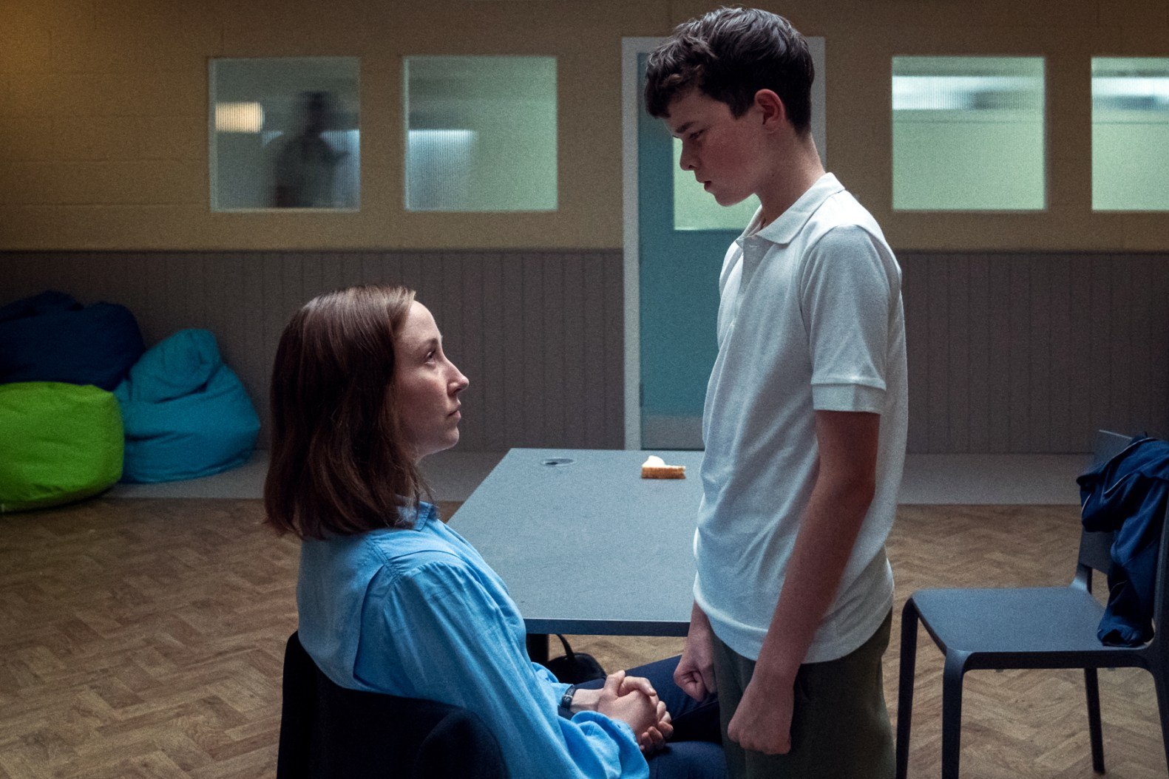

Jack Thorne, Stephan Graham, Philip Baranti,,(2025) Adolesence) Netflix ( episode 4 )

Les 8 De kinderen van Juf Kiet

Doel: De studenten weten aan het einde van de les op welke manier je een observatie kan rapporteren en hoe je deze uitvoert.

Structurerende breinprincipes

Focussen: Er is een realistische opname van een klas, waarbij er niet gesproken wordt en vanuit het perspectief van de kinderen wordt gefilmd
Herhalen: Alles waar in de lessenreeks komt hier samen. De observatie neemt alle aspecten mee

Voortbouwen: We hebben dezelfde thema’s en sluit aan op voorgaande lessen. Met deze opdracht kunnen ze het vak afronden.

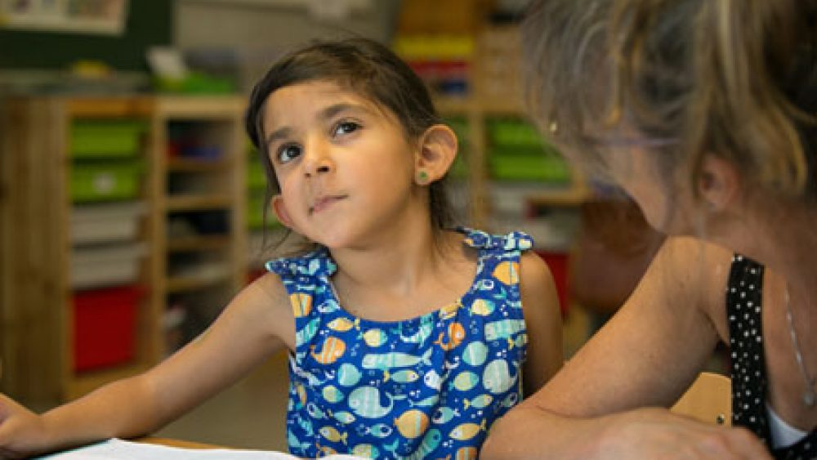
Activerende breinprincipes

Emotie: Het onderwerp spreek hen aan en is rechtstreeks uit de praktijk gehaald. Het onderwerp van jonge kinderen uit het buitenland is iets wat ze in de praktijk tegenkomen.

Creatie: De studenten bootsen een praktijkervaring na. Ze observeren de klas aan de hand van een format en mogen , zoals je dit in een team zou doen, overleggen wat de uitkomseten zijn. Daarna ga je als team het verslag in leveren. .

Zintuiglijk; De documentaire is vanuit het kind gefilmd . Er is geen voice-over of iemand die uitlegt wat we zien. Hierdoor kunnen de studenten alles zelf in vullen en worden de uitkomsten niet beïnvloedt.

(Peter en Petra Lataster, (2016). De kinderen van juf Kiet, NPO DOC/KRO-NCRV)

Geraadpleegde bronnen

- Dirksen, G. e.a., (2018). Breindidactiek. Helpen leren met breinkennis. Synaps Uitgeverij
- Beers, M., Brouwers, B., van Brouwershaven, S., & Cremers, T. (2023). Opvoeden, begeleiden en verzorgen. ThiemeMeulenhoff. Eindredactie: K.Stolk-Haak)
- Jack Thorne, Stephan Graham, Philip Baranti,,(2025) Adolesence) Netflix, episode 4
- Peter en Petra Lataster, (2016). De kinderen van juf Kiet, NPO DOC/KRO-NCRV

Conclusie

Reflecteren

Het uitwerken van een les kost een hoop tijd. Aanvankelijk kreeg ik de lessen van collega’s en leek het mij handig dat ik die lessen overnam, uit het boek werk en dan heb je een les. De ene les van een collega is tot in de puntjes uitgewerkt en bij de ander zijn het enkel een paar steekwoorden.

Met beiden redde ik mij, maar gaandeweg kwam ik erachter dat de lessen niet aansloten bij hoe ik de lessen wilde geven. Niet omdat de lessen niet goed waren, maar iedereen zijn eigen manier van lesgeven heeft.

Door mijn eigen lessen te maken hoefde ik mij ook niet druk te maken of ik de lessen wel zo uitvoerde zoals een ander dat bedoelde. Dit gaf druk om iets te maken, maar ook een soort vrijheid en plezier om iets te bedenken waarvan ik zelf dacht; als ik student zou zijn, zou ik dit dan leuk vinden.

Halverwege het jaar heb ik een account gemaakt bij de uitgever van het boek die bij de les hoorde. (Beers, M., Brouwers, B., van Brouwershaven, S., & Cremers, T. (2023). Opvoeden, begeleiden en verzorgen. ThiemeMeulenhoff. Eindredactie: K.Stolk-Haak)

Hierdoor kan ik inloggen en digitaal mijn lessen voorbereiden en invullen. Voor deze lessen heeft mij dit op weg geholpen. In plaats van de aangereikte stof van een collega, die met de beste intentie een eigen verzie heeft gemaakt, kon ik rechtstreeks vanuit de bron werken.

Deze lessen zijn nog steeds een combinatie van het boek en aangereikte stof , maar hier is wel het zaadje gepland voor toekomstige lessen. Na deze lessen heb ik alle bestaande lessen én de nieuwe lessen die ik moest maken helemaal vanuit het boek gedaan. Dit geeft richting aan de lessen. Voor zowel de studenten als voor mij kan ik zien wat ik doen en gaf mij het gevoel dat ik gegronder les kan geven. Mijn voorbereiding was beter en minder gekleurd door collega’s die de lessen al lang op een bepaalde manier gaven.

In de uitvoering merkte ik dat praktische opdrachten het leukste zijn. Ze hebben mij geobserveerd en je merkt dat ze het erg leuk vonden om mij te voorzien van maniertjes en stopwoordjes. Ik benadruk wat er al is en het idee dat ze mij voorzien van feedback of kritiek geeft het extra diepte en beleving.

Gaandeweg gingen ze ook elkaar observeren. Dit vond ik het leukste, omdat je soms ter plekke het kwartje ziet landen. Onbewust gebeurt er een hoop en ik vind het mijn taak om dingen te benoemen. Wat ik opvallend vond is dat ze feedback vaak ervaren als kritiek. Als ik iets over houding of stemvolume zei vonden studenten vaak dat ik dat niet kon zeggen of dat iemand nu eenmaal zo is.

Dan is het wel mijn taak om hen weerbaar te maken en toch te benoemen , zodat ze beter tot hun recht komen in de praktijk of op school. Het leuk is dat de studenten waar het om ging zelf wel konden waarderen of begrijpen waar ik feedback op gaf en vooral de studenten die eromheen stonden van alles vonden.

Alle studenten hebben het vak behaald.

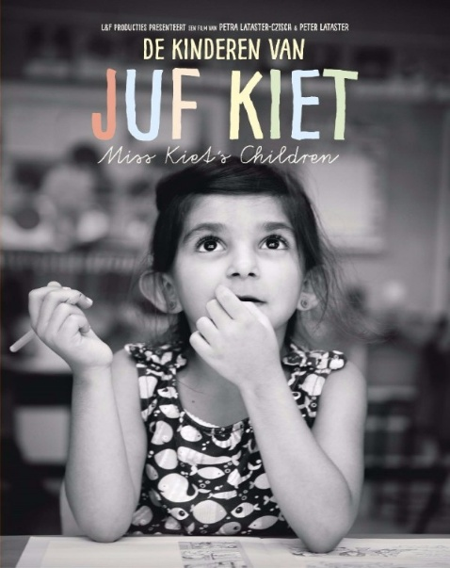
Leeruitkomsten

2.1 De docent ontwikkelt (een onderdeel van) het onderwijsprogramma, op basis van de wettelijke kaders, in samenspraak met het onderwijsteam en binnen de beleidskaders van de school.

2.2 De docent ontwerpt vanuit zijn individuele opdracht, in afstemming met het team, leer-arrangementen vanuit het beroepsprofiel van de toekomstige beroepsbeoefenaar in een daartoe passende (krachtige, beroeps-contextrijke) leeromgeving en daarbij actuele kennis en ervaring uit de hele breedte van het werkveld gebruikt en beschrijft de daarbij benodigde algemene kennis

2.3 De docent stelt het ontwikkelde programma van tijd tot tijd bij, op basis van de gestelde doelen, feedback-instrumenten, ervaringen en resultaten

2.4 De docent beschikt over de digitale vaardigheden om ICT in het onderwijs effectief te kunnen inzetten in lessituaties én in de onderwijsorganisatie.

(2,1) Het uitzoeken van wettelijke kaders vond ik inzichtelijk. In de eerste periode nam ik voornamelijk lessen over, zonder echt duidelijk te weten waarom ik de lessen gaf. Er zijn lessen die direct gekoppeld zijn aan het kwalificatiedossier en er zijn lessen die aanvullend zijn op het modulepakket. Deze lessen zijn aanvullend.

Dit vond ik prettig, omdat je niet meteen lessen maakt die van tevoren vaste voorwaarden heeft die gekoppeld zijn aan een examen. ( al heb ik door meerdere lessen te hebben gemaakt ontdekt dat dit juist ook wel fijn is)

Er worden aan het begin van het jaar modules ontwikkeld, waarbij dit vak wordt meegenomen en studenten pas na afronding van dit vak examen mogen doen. Dit wordt gecheckt en bijgehouden door vaste mensen. De lessen die ik heb ontwikkeld was in samenspraak met hen en hebben we samen de kaders en voorwaarden opgesteld.
Hoe ik aan deze kaders en voorwaarden voldeed, mocht ik zelf invullen. Dit gaf mij een prettige vrijheid.

De formats zijn samen ontwikkeld en afgestemd met taal die passend is bij het niveau van de opleiding. Hierbij werkt de hele opleiding uit dezelfde leer methodiek. Het boek wat ik gebruik voor deze lessen was één van de kaders.

(2.2) Doordat ik vanuit een module werk, was het grotere plaatje helder. Voor de eindopdracht wilde ik heel specifiek iets creëren wat heel passend was voor het werkveld. In de lessen er naartoe vond ik het belangrijk om meerdere doelgroepen en vormen te betrekken.

Voor de eindopdracht benaderde ik de studenten als beroepsoefenaars en tijdens de lessen vond ik het belangrijk dat ze het als student tot zich konden nemen. Dit doe je door speelsere werkvormen te kiezen dan droge observatiestof aan te bieden.

(2.3) De lessen worden elk jaar bijgesteld aan het begin van het jaar.

Daarbij heb ik de serie Adolensence toegevoegd. Toen ik deze serie zag, wilde ik deze in de lessen gebruiken. Deze heb ik dan ook halverwege aangepast. De thematiek en de echtheid maakt het interessant om naar te kijken en wat mij betreft dus ook te observeren.

Doordat ik de les in meerde cyclussen heb kunnen geven, pas je de lessen elke keerweer aan. Grootste verandering is dat we de lessen van blokuur naar vijftig minuten hebben veranderd.

Hierdoor kwamen er minder dode momenten in het programma en waar de stof eerder nog langdradig werd genoemd, benoemden student dat lessen nu snel voorbij leken te gaan. Dit vond ik een goede beslissing.

(2.4) Alle lessen heb ik op een powerpoint gemaakt op basis van mijn account bij Thieme Meulenhoff
In het begin van het jaar ben ik maar gaan “knooien ’met het programma.
Dit ontwikkelde zich in strakker vormgeving en minderonderbrekingen door bijvoorbeeld links apart bij te voegen.

Als ik nu naar mijn lessen kijk zijn ze nog strakker en gaat het veel gemakkelijker. En al gaat het om de inhoud van de les, wanneer het strak en soepel verloopt en voorzien is van leuke of grappige afbeelding /filmpjes, denk ik dat dit een toevoeging is.

Afgelopen jaar heb ik bij een andere lessenreeks dezelfde structuur gebruikt met elke les een humoristisch filmpje van een cabaretier of sketchprogramma. Hier kijken studenten naar uit en hebben het
ook benoemd wanneer
dit niet zo was.

Doordat alles in Its learning gezet moet worden, word ik hier ook steeds beter in.

Ik zou echter wel meer gebruik willen maken van mooie digitale instrumenten zoals Kahoot of Ped-let. Dit doe ik heel af en toe, maar ik ben ook een digibeet, dus dit kost mij vaak veel tijd. Al heb ik wel ontdekt dat wanneer je gewoon gaat beginnen, je uiteindelijk steeds beter wordt. Dat is geen verrassende
uitkomst, maar het is een kwestie van doen.

Observatie

Wat betreft mijn eigen observatie heb ik gelukkig veel dezelfde punten teruggekregen.

Ik heb 97 keer het woord ehhh gezegd, praat veel met mijn handen en beweeg veel. Hier heb ik na de lessen ook op gelet. We hebben bijgehouden hoeveel stappen ik in een les heb gezet. 214. Dit lijkt niet veel, maar staat gelijk aan 137 meter.
Wat ik leuk vind is dat ze direct resultaat ziet. En ja, ik let er ook meer op, omdat ik mij ervan bewust ben. En ja, daar gaat het juist om. Je kan er pas iets mee , wanneer je ook bewust bent.

